Document  élève |  | Séquence  "Caractérisation des transferts d'énergie"  Activité :  Compresseur d'air – Étude du rendement |  | Bac S SI  2 h

La présente activité a pour finalité de vous sensibiliser au rendement d'un compresseur d'air.

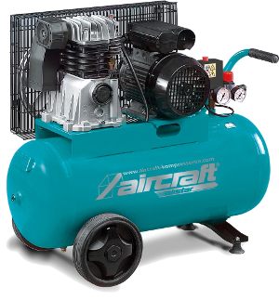
Mise en situation

Un compresseur d'air a pour but de stocker dans un réservoir de l'air comprimé sous 8 bars en général. Cette énergie potentielle de pression est ensuite réutilisable sur des matériels fonctionnant à l'air comprimé (soufflette, pistolet de peinture, clé à chocs, burineur, etc).

Problématique

Un poste énergivore quelle que soit les entreprises est celui de l'air comprimé. Les gestionnaires d'énergie sont particulièrement sensibles aux fuites d'air comprimé le long des canalisations d'air. Pour s'en convaincre, il suffit de sillonner les allées des ateliers pour entendre ce sifflement caractéristique d'une fuite d'air.
En quoi le fait de résorber les fuites d'air serait un gain d'énergie important ?

Travail demandé :

Vous avez toute latitude concernant l'investigation mais votre compte rendu devra comporter les points suivants :

- Le rendement énergétique (à défaut instantané) d'un compresseur d'air est parfaitement défini.
- Le protocole permettant de déterminer le rendement énergétique (à défaut instantané) d'un compresseur est parfaitement exploitable par une personne non avertie.
- Un tableau de consignation des résultats de mesure et de calculs est explicite et exploitable et permet la comparaison de 2 niveaux de pression de stockage.
- La conclusion relative à la problématique est construite et réaliste au regard de l'investigation menée.
- Les origines des pertes sont parfaitement identifiées.

